Riigimetsa Majandamise Keskus
Sagadi küla
Haljala vald
Lääne-Viru maakond 45403 17.06.2025 nr 10-6/2796
rmk@rmk.ee

Pöördumine

Kinnistusraamatu andmete kohaselt on Viimsi metskond 255, Võerdla küla, Jõelähtme vald (katastritunnus 24501:001:0164) omanikuks Eesti Vabariik, riigi kinnisvararegistri andmete järgi valitsejaks on Keskkonnaministeerium ning volitatud asutuseks Riigimetsa Majandamise Keskus (RMK).
Juhime Teie tähelepanu, et RMK valitsetaval maal (täpsem asukoht – lisa 1) asuvad jäätmed (vt lisa 2). Jõelähtme Vallavalitsus on algatanud väärteomenetluse jäätmeseaduse § 120⁷ lõike 1 alusel ning menetluse raames on üle kuulatud nii tunnistaja kui ka menetlusalune isik.
11.06.2025 likvideeris menetlusalune isik kinnistult Viimsi metskond 255 nii tema enda kui ka osaliselt teiste isikute poolt toodud jäätmed. Arvestades, et jäätmete ladustamise koht asub aiandusühistute vahetus läheduses ja sinna pääseb sõidukiga kergesti ligi, on Jõelähtme Vallavalitsus otsustanud paigaldada tõkke, mis piiraks juurdepääsu maanteelt nimetatud kinnistule. Tõkke eesmärk on ennetada edasist jäätmete ladustamist riigimaal (tõkke asukoht – lisa 3).

Vastavalt Jõelähtme valla heakorra eeskirja § 6 lõike 1 punktile 8 on kinnisasja omanik kohustatud rakendama meetmeid kinnisasja reostamise ja risustamise vältimiseks. Seetõttu palume riigimaa valitsejal tagada tema valitsemisel oleva maaüksuse korrastamine ning allesjäänud jäätmete äravedu.

Lugupidamisega

(allkirjastatud digitaalselt)
Andrus Umboja
vallavanem

Diana Surkova 605 4878
diana.surkova@joelahtme.ee

Lisa 1

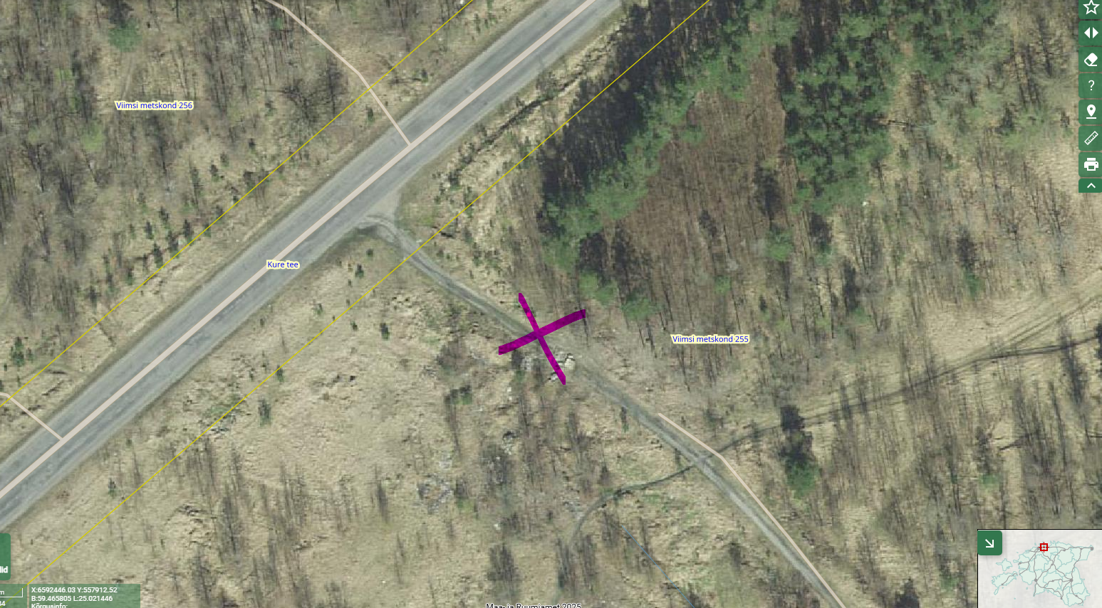

Lisa 2

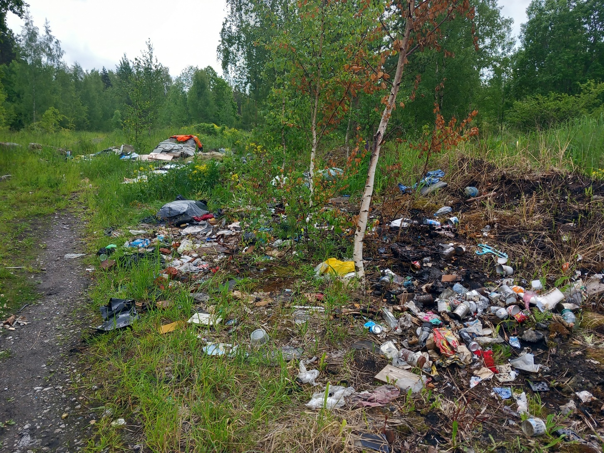
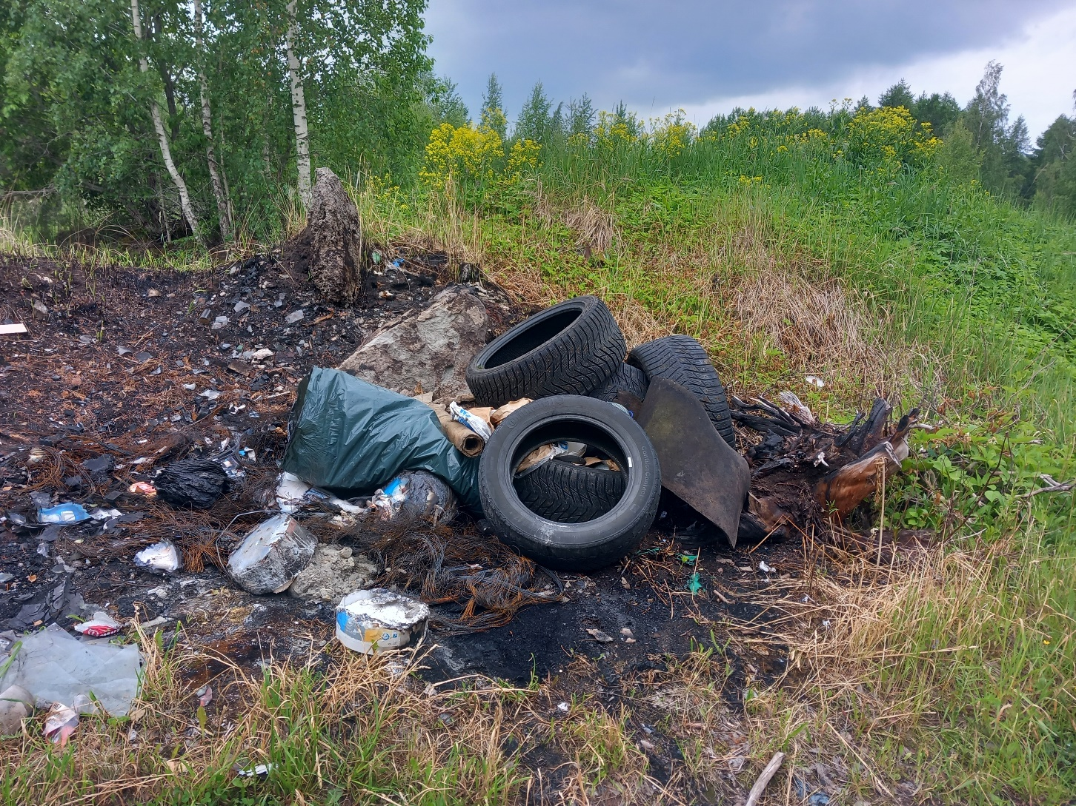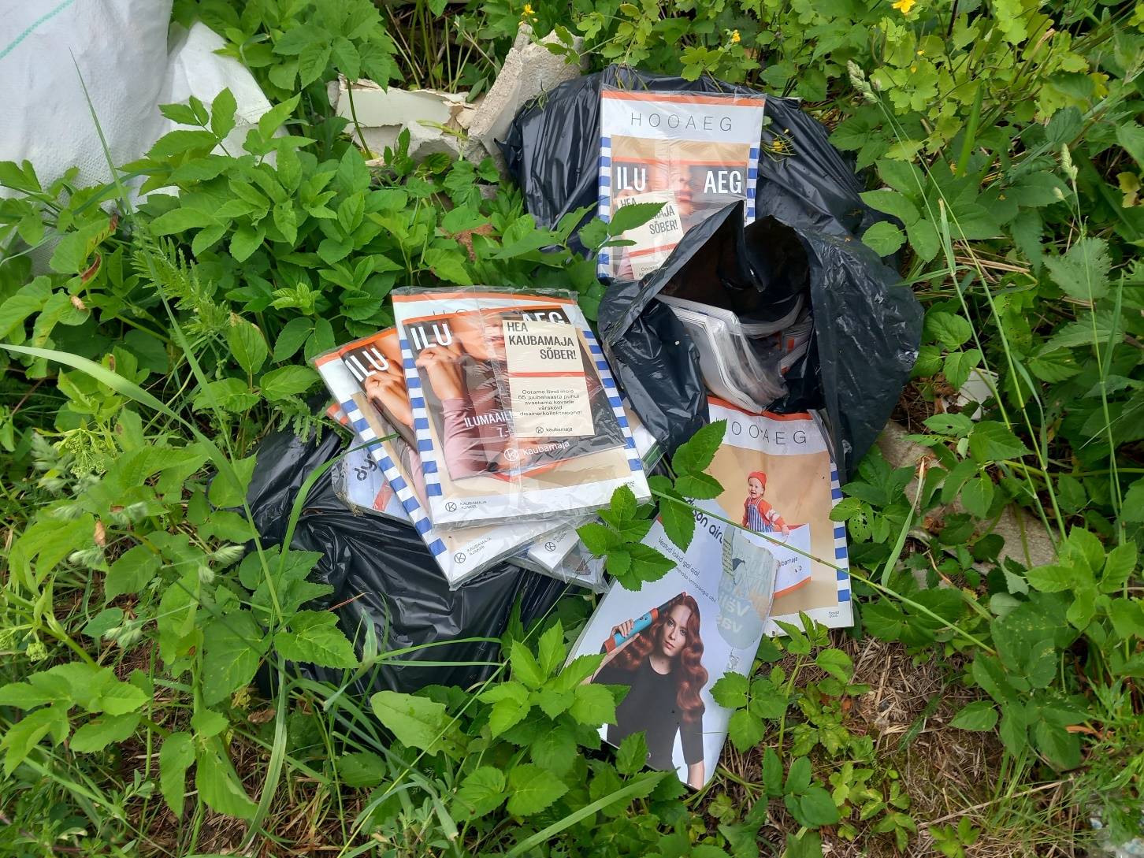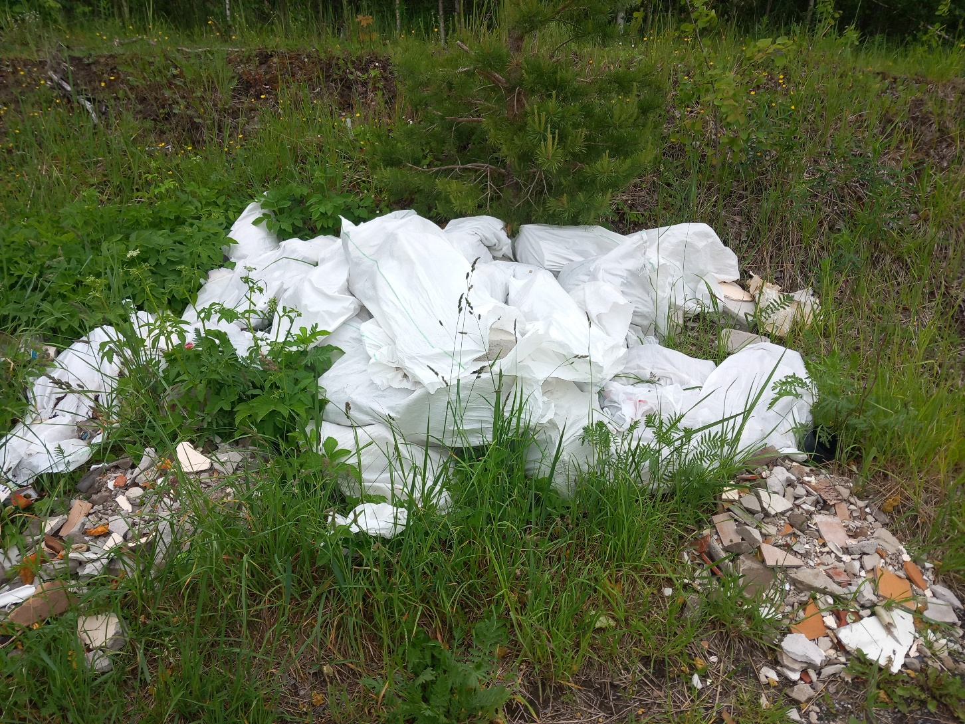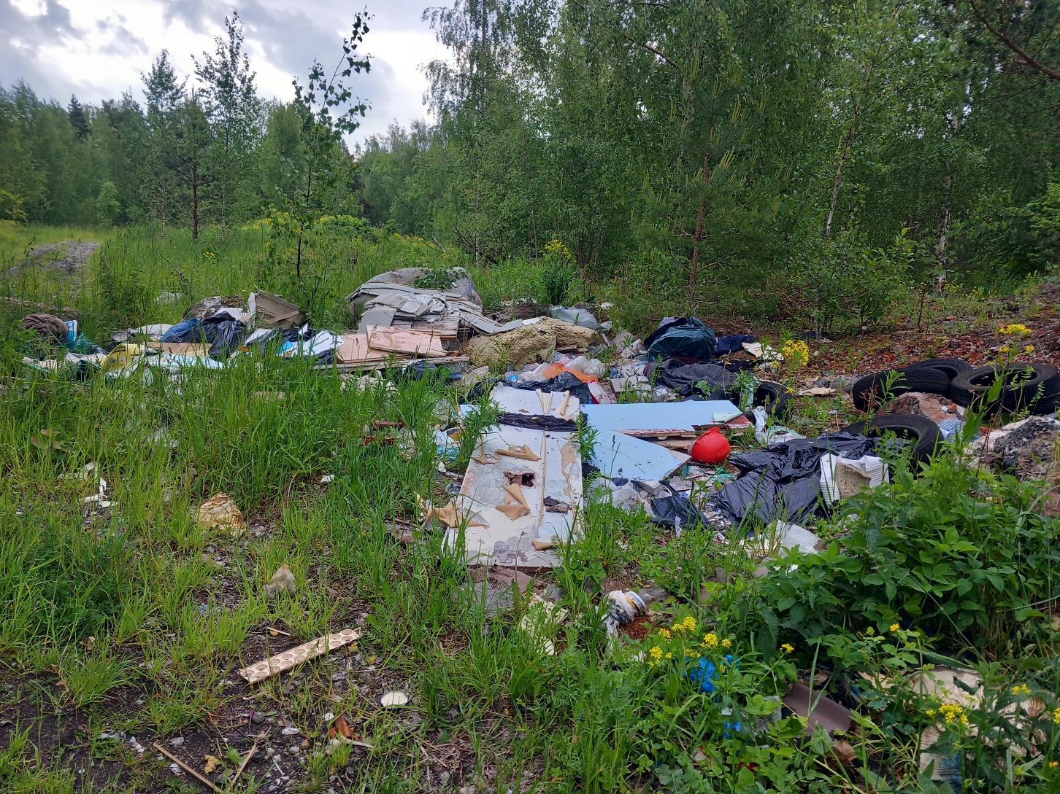

Lisa 3

